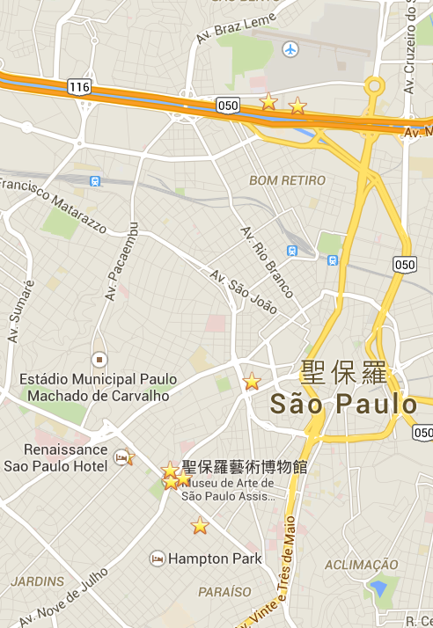
競賽場、Holiday INN選手村
Braston Hotel
技術代表等住宿地點
指導老師觀察員住宿Paulista Wall Street Suites
聖保羅人大道
裁判人員及翻譯住宿點Blue Tree
附件5：2015國際技能競賽場地及我國代表團住宿地點位置圖

